***Kosten***

Voordat je als agrarisch ondernemer je product kunt verkopen, moet je allerlei dingen betalen. De trekkers en andere machines moeten betaald, maar bijvoorbeeld ook de brandstof, gas en licht, personeel en belastingen. Alle kosten bij elkaar noem je de *bedrijfskosten*.

Je kunt bedrijfskosten verdelen in drie groepen, namelijk kosten voor:

• productiemiddelen;

• diensten van derden;

• belastingen.

***Productiemiddelen***

De middelen die je nodig hebt om een product te maken, noem je productiemiddelen. Je kunt productiemiddelen verdelen in:

• grondstoffen;

• hulpstoffen;

• machines;

• arbeid.

*Grondstoffen* zijn bijvoorbeeld zaden om bloemen te kweken. Het water en de elektriciteit in de kassen zijn

*hulpstoffen*. Want zonder water en elektriciteit groeien de bloemen geen centimeter. Een beregeningsinstallatie

en verwarmingsketel zijn voorbeelden van *machines* die je nodig hebt om bloemen te kweken. En ten slotte moeten er ook mensen zijn die in de kassen werken. Zij leveren de *arbeid*.

**Vragen**

Wat voor soort productiemiddel is de mest die je gebruikt om planten op te kweken? Wat voor soort productiemiddel is een bakoven die je gebruikt om brood te bakken?

***Diensten van derden***

Behalve de kosten voor productiemiddelen maakt de ondernemer ook kosten voor diensten van derden. Diensten van derden betekent diensten van mensen die je niet zelf in dienst hebt. Voorbeelden zijn de boek- houding die door een boekhouder wordt gedaan en het vervoer van koeien door een veevervoerbedrijf.

*Figuur 1-2: Een grondverzetbedrijf dat graafwerk doet voor een hovenier is een voorbeeld van diensten*

*van derden.*

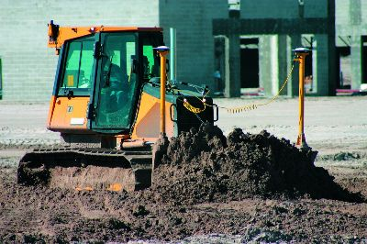

**Vragen**

Wat is een voorbeeld van diensten van derden?

• De administratie laten doen door een secretaresse.

• Bollen pellen in het hoogseizoen door tijdelijk personeel.

• Het schilderen van het kantoor door een schildersbedrijf.

***Belastingen***

Iedereen in Nederland moet belasting betalen. Als je een bedrijf hebt, betaal je ook nog eens belasting voor je bedrijf. Voorbeelden zijn de onroerend zaakbelasting voor het bedrijfspand, de motorrijtuigenbelasting voor een trekker, invoerrechten voor machines uit het buitenland, loonbelasting voor je loon en milieubelasting voor bestrijdingsmiddelen.

*BTW* is ook een soort belasting. Het is een afkorting voor Belasting Toegevoegde Waarde. Als bedrijf betaal

je BTW over goederen of diensten die je koopt. Bovenop de verkoopprijs betaal je dan nog 3, 6 of 19% BTW. Het bedrag dat je aan BTW betaalt, zijn geen echte kosten, omdat ondernemers dat later weer terugkrijgen van de belastingdienst.

**Vragen**

Waarom reken je de BTW niet echt tot de kosten van een bedrijf?

**Constante en variabele kosten**

Sommige kosten kun je goed inschatten. Een brandverzekering of motorrijtuigenbelasting is een vast bedrag per maand. Je noemt zulke kosten *constante kosten*. Sommigen zeggen ook wel vaste kosten. De constante kosten kunnen wel stijgen, bijvoorbeeld als je er een bedrijfspand bij koopt. Dan moet je meer verzekeringskosten

en hypotheek betalen.

*Variabele kosten* zijn kosten die steeds weer anders zijn. Een voorbeeld zijn kosten voor de brandstof van een vrachtwagen. Als je veel met de vrachtwagen rijdt, betaal je meer dan wanneer je niet zo veel rijdt. Waterkosten kunnen ook variabel zijn. Want in een droog seizoen moet je meer sproeien dan wanneer het regent.

*Figuur 1-3: Waterkosten zijn variabele kosten. In een droog seizoen sproei je vaker dan wanneer het*

*regent.*

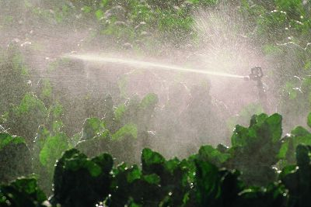

Sommige kosten kunnen zowel constant als variabel zijn. Je hebt bijvoorbeeld je vaste personeel, maar als

het een keer heel druk wordt, huur je tijdelijk extra personeel in. Een deel van de *arbeid* (het vaste personeel)

hoort dus bij de constante kosten. Een ander deel (het tijdelijk personeel) hoort bij de variabele kosten.

**Vragen**

Is de volgende stelling juist of onjuist?

Constante kosten kunnen nooit meer of minder worden. Is de volgende stelling juist of onjuist?

Sommige kosten kunnen zowel constant als variabel zijn.